**微信公众平台的二次开发 — 快速上手**

本文为“微信公众平台二次开发”的入门教程，完成教程你就可以实现微信公众号最基本的功能【自动回复】。

有问题可加QQ：605801477，、

（学号为单号的同学关注左侧公众号，双号的同学关注右侧公众号）

 

请加入微信公众号开发班级群：864784153，可收发上课资料和上传结课代码或试验报告书，二维码如下：

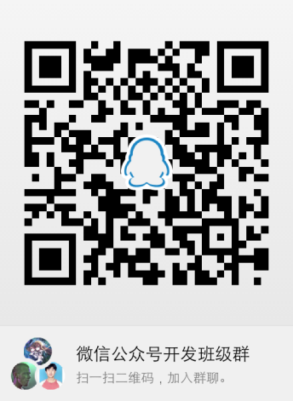

目录

(一) 申请服务器资源 1

1 申请账号 1

2 创建新应用 1

3 创建版本 1

4 上传代码 1

(二) 申请微信公众号测试账号 1

1. 申请测试号 1

2. 填写微信帐号连接的URL和Token 2

(三) 代码包解析 3

、

# 申请服务器资源

## 申请账号

创建新浪云计算应用。

我们使用SAE新浪云计算平台（[**http://www.sinacloud.com/**](http://www.sinacloud.com/)**）**作为服务器资源，并且申请PHP环境+MySQL数据库作为程序运行环境。  
申请地址为：

[**https://www.sinacloud.com/public/login/inviter/gaimrn-mddmzeKWrhKW3Z4B4gWt9nnlqf4yydg.html**](https://www.sinacloud.com/public/login/inviter/gaimrn-mddmzeKWrhKW3Z4B4gWt9nnlqf4yydg.html)  
直接点击上述网址，可以看到微博登录的链接。

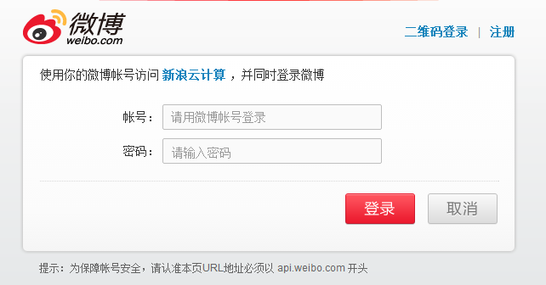

登录之后，按照提示注册个人信息即可。（实名认证通过奖励300云豆，学生认证通过奖励1000云豆。）

## 创建新应用

在菜单顶部选择【控制台】，再选择【云应用SAE】。

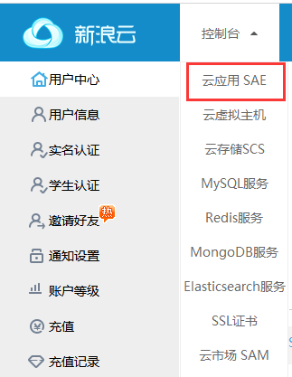

点击下侧的创建新应用，会弹出提示，禁止放置违法违规内容，点击继续创建**。**

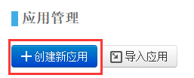

开发语言选择【PHP】，运行环境为【标准环境】，语言版本【5.3】，代码管理【SVN】。二级域名自己想一个名字，也可以就直接用自己的QQ号。应用名称可以用系统默认填的。

此处配置和本教程必须完全一样！！！

此处配置和本教程必须完全一样！！！

此处配置和本教程必须完全一样！！！

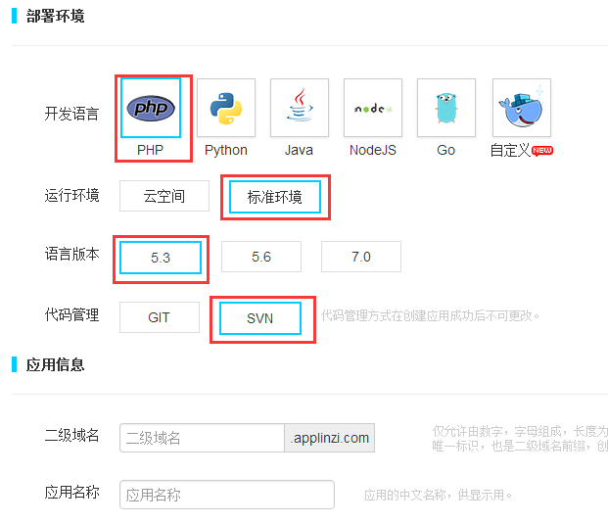

然后点击页面右侧的创建应用

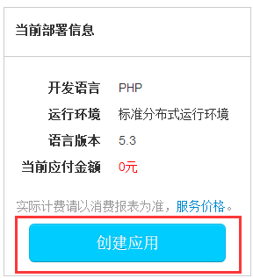

## 创建版本

应用创建成功，并自动跳转到代码管理界面，点击创建版本

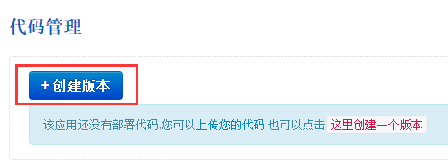

版本号默认为1，点击创建。

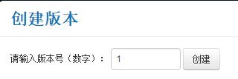

有时会弹出安全登录，需要输入安全密码，如果不知道或者忘记了，就点里面的找回密码，重新设置一下。

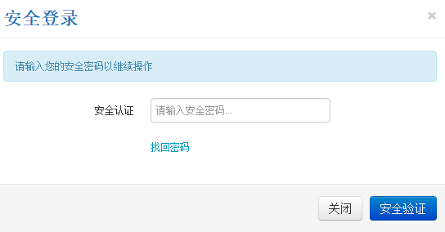

验证通过之后，如下所示

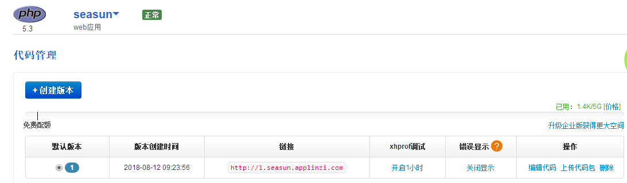

到这里，就成功创建了一个域名URL为 http://seasun.sinaapp.com/ 的应用了，记住你的这个URL（不是http://1.seasun.applinzi.com ），后面将会用到。

注：此处【seasun】 为上边提到的【二级域名自己想一个名字，也可以就直接用自己的QQ号】

## 上传代码

下述代码是一个微信接口文件，百度网盘下载。看不懂没有关系，我们会在本文后续的章节解释**。**

链接：https://pan.baidu.com/s/1PJG-h5OOw_JQmK23eUPTNA 密码：tkz6

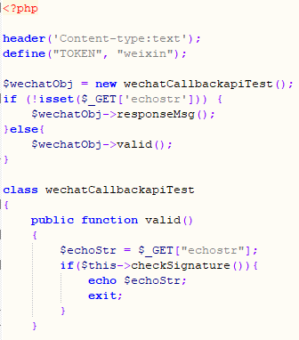

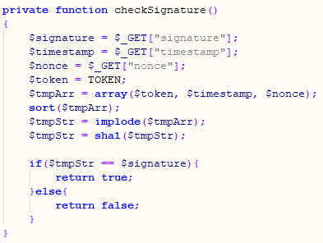

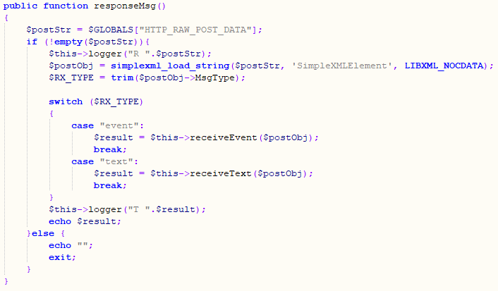

下载后，我们回到SAE的代码管理界面中。

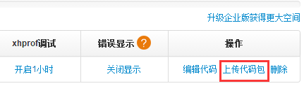

再选择【上传代码包】，点击上传文件，选择刚才的index.zip文件，点击上传。

系统提示上传成功。然后点击【编辑代码】。

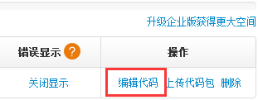

我们可以看到index.php已经上传成功，双击可以查看编辑里面的代码。

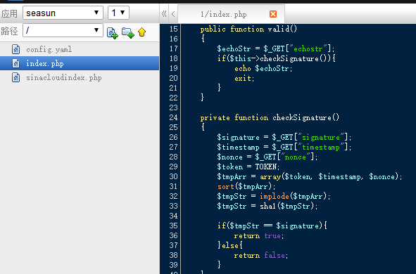

新浪云应用就创建成功了。

# 申请微信公众号测试账号

请准备带微信帐号的手机。

（这里提一下，为什么要注册测试公众号而不是正常的公众号呢，主要的原因是个人公众号的接口有较大限制，不能满足后续开发的要求。）

## 申请测试号

点击以下链接  
[**http://mp.weixin.qq.com/debug/cgi-bin/sandbox?t=sandbox/login**](http://mp.weixin.qq.com/debug/cgi-bin/sandbox?t=sandbox/login)  
跳转到“微信公众平台接口测试帐号申请”界面：

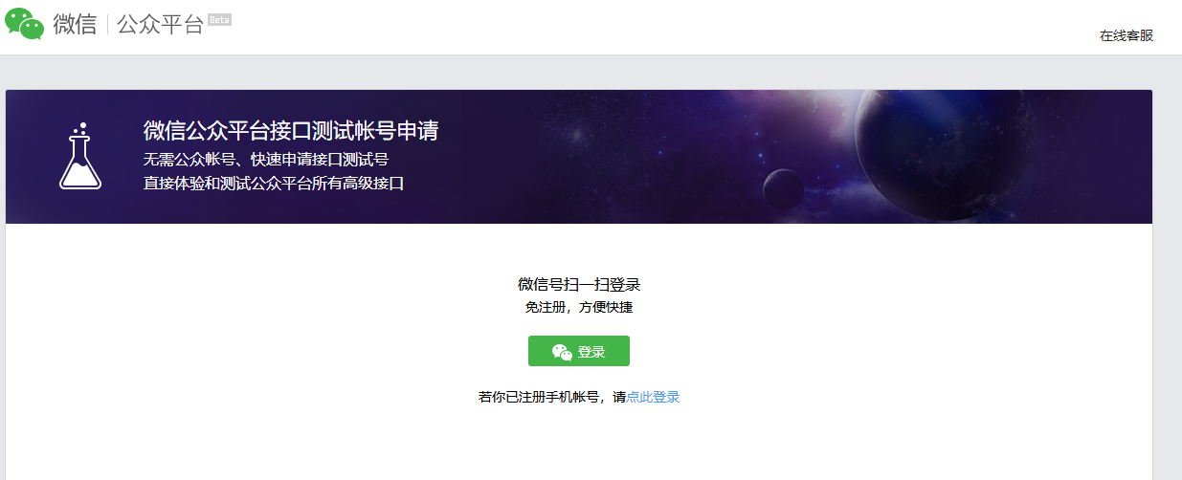

点击登录后，点击登录后，用手机登录你的微信，使用微信中的“扫一扫”功能，扫描上面网页中的二维码在手机上确认登录。网页中提供了测试的微信号，及二维码，接口等信息。

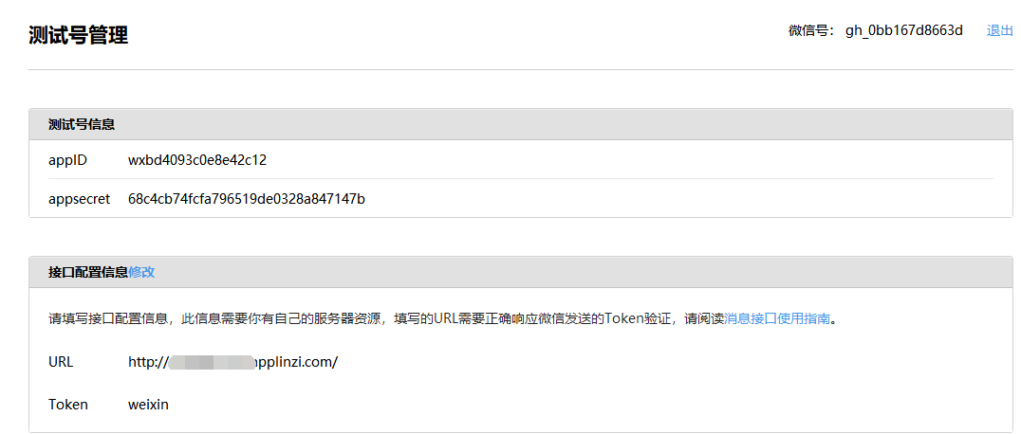

## 填写微信帐号连接的URL和Token

为先前新浪云应用建立完毕后获得的URL，就是QQ号的二级域名地址（ http://seasun.applinzi.com ）。然后输入你的令牌号到Token（任意字符串，必须与你的URL网页中的Token值相同）。

此处需同我们已经上传的代码包中Token一致，为“weixin”。输入完毕后，点击“提交”按钮，提示连接成功即可。（如果提示“token验证失败”，多重复几次）

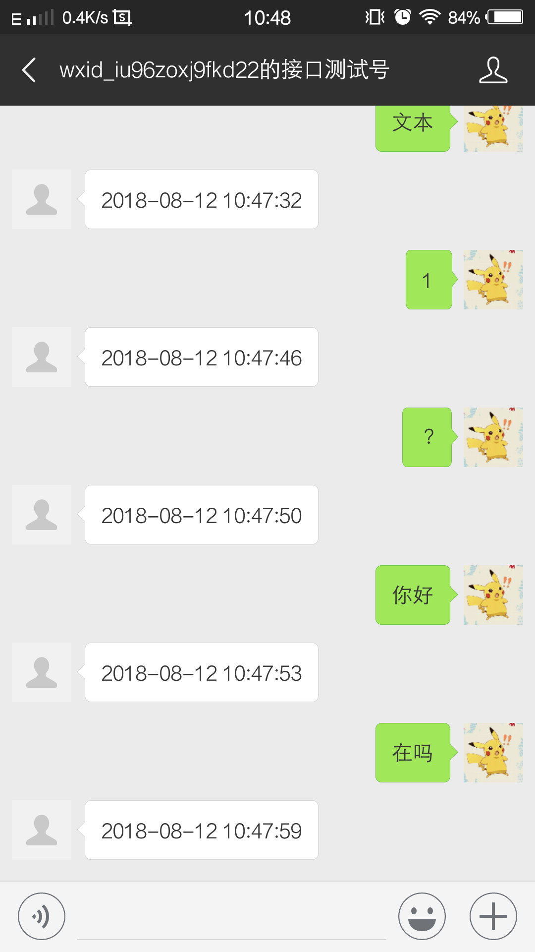

在公众号内输入任意字符，将自动回复当前时间。到这里，你就已经实现了一个最基本的微信公众号。

# 代码包解析

先前在新浪云应用中上传的代码包，我们将在此节中为大家做一些讲解。你可以在本地解压后阅读代码，也可以通过新浪云应用的“（左侧）应用-代码管理-编辑代码”进行阅读。  
**↓↓ index.php ↓↓**

|  |  |
| --- | --- |
| 1 2 3 4 5 6 7 8 9 10 11 12 13 14 15 16 17 18 19 20 21 22 23 24 25 26 27 28 29 30 31 32 33 34 35 36 37 38 39 40 41 42 43 44 45 46 47 48 49 50 51 52 53 54 55 56 57 58 59 60 61 62 63 64 65 66 67 68 69 70 71 72 73 74 75 | <?php header('Content-type:text');  define("TOKEN", "weixin");//Token,可为任意字符串，与测试号页面所填一致即可 $wechatObj = new wechatCallbackapiTest(); if (isset($_GET['echostr'])) {  $wechatObj->valid(); }else{  $wechatObj->responseMsg();//调用回复信息方法 }  class wechatCallbackapiTest {  public function valid()  {  $echoStr = $_GET["echostr"];  if($this->checkSignature()){  header('content-type:text');  echo $echoStr;  exit;  }  }   private function checkSignature()  {  $signature = $_GET["signature"];  $timestamp = $_GET["timestamp"];  $nonce = $_GET["nonce"];   $token = TOKEN;  $tmpArr = array($token, $timestamp, $nonce);  sort($tmpArr, SORT_STRING);  $tmpStr = implode( $tmpArr );  $tmpStr = sha1( $tmpStr );   if( $tmpStr == $signature ){  return true;  }else{  return false;  }  }   public function responseMsg()  {  $postStr = $GLOBALS["HTTP_RAW_POST_DATA"];   if (!empty($postStr)){  $postObj = simplexml_load_string($postStr, 'SimpleXMLElement', LIBXML_NOCDATA);  $fromUsername = $postObj->FromUserName;  $toUsername = $postObj->ToUserName;  $keyword = trim($postObj->Content);  $time = time(); /** *XML格式采用的是UTF-8编码，因此中文为UTF-8编码时， *客户端才不会出现乱码的问题 */  $textTpl = "<xml>  <ToUserName><![CDATA[%s]]></ToUserName>  <FromUserName><![CDATA[%s]]></FromUserName>  <CreateTime>%s</CreateTime>  <MsgType><![CDATA[%s]]></MsgType>  <Content><![CDATA[%s]]></Content>  <FuncFlag>0</FuncFlag>  </xml>";  $msgType = "text";  $contentStr = date("Y-m-d H:i:s",time())."\n\n".'<a href="http://lvze1992.github.io/">教程 博客</a>';  $resultStr = sprintf($textTpl, $fromUsername, $toUsername, $time, $msgType, $contentStr);  echo $resultStr;  }else{  echo "";  exit;  }  } } ?> |

PHP语言的细节，我们将在后续PHP分类文章中归纳，此处均是较为简单的PHP语句，读者理解即可。需要值得注意的是文本消息的格式。这会在“微信公众平台的二次开发 — 消息类型”中做详细讲解。